|  |  |  |  |  |  |  |  |  |
| --- | --- | --- | --- | --- | --- | --- | --- | --- |
|  | **文件号：** | | | | | MS-002P.40W010 | |  |
|  |  | | | | |  | |  |
|  |  | | |  | | | | |
| **MS-002P** | | | | | | | | |
| **（产品中文名称，可写可不写）** | | | | | | | | |
| **包装设计说明书** | | | | | | | | |
|  | |  |  |  |  | |  | |
|  | |  |  |  |  | |  | |
| 编制人： | | 陈侠 |  | 日期： | 2022.00.00 | |  | |
|  |  |  |  |  |  | |  | |
| 审核人： | | XX |  | 日期： | 2022.00.00 | |  | |
|  |  |  |  |  |  | |  | |
| 批准人： | | XX |  | 日期： | 2022.00.00 | |  | |
|  |  | | |  | | | | |
|  | | | | | | | | |

**文档修订履历**

|  |  |  |  |
| --- | --- | --- | --- |
| 版本号 | 发布日期 | 更改内容概述 | 更改者 |
| V1.0 | 2022.xx.xx | 文件新编 | 陈侠 |
|  |  |  |  |
|  |  |  |  |
|  |  |  |  |
|  |  |  |  |
|  |  |  |  |
|  |  |  |  |
|  |  |  |  |
|  |  |  |  |
|  |  |  |  |
|  |  |  |  |
|  |  |  |  |

**保密条款**

文档仅限产品（项目）组内流转，违者负相应法律责任。

**目录**

1. 目的 1

2. 适用范围 1

3. 参考标准 1

4. 包装材料 1

4.1. 木箱 1

4.2. 珍珠棉和气柱袋 2

4.3. PE薄膜 2

5. 包装方案 2

5.1. 导航台车包装 2

5.2. 执行台车包装 3

5.3. 操作台车包装 4

5.4. 配件箱 5

5.5. 围板印刷方案 6

# 目的

为了规范公司产品包装设计过程，保证产品能满足运输以及易拆卸的要求，保护产品在运输中不受破坏。

# 适用范围

本规范适用于公司产品MS-002P骨科手术导航定位系统各台车和配件包装方案。

# 参考标准

GB/T 14710-2016 医用电器环境要求及试验方法

GB/T 191-2008 包装储运图示标志

GB 9706.1-2016 医用电气设备 第1部分：安全通用要求

YY/T 0466.1-2016医疗器械 用于医疗器械标签、标记和提供信息的符号 第1部分：通用要求

# 包装材料

材料选择需根据产品自身特性决定，并以科学性、经济环保为基本原则。我们的产品应属于高档次精密仪器，需要注重美观以及性能优良，需要有一定强度、韧性和弹性，得以适应压力、冲击、震动等外界因素影响，同时还要考虑取材方便、成本低、可回收利用、可降解无污染等。

整体运输包装采用木箱，产品单元套高密度PE薄膜袋，缓冲材料使用珍珠棉和气柱袋。

## 木箱

木箱整体均采用胶合板，由托盘、围板、顶板、枕木等组成。在合理吊装和运输的过程中，木箱应该保证不开裂、不破碎，确保内部设备不受外力损伤等。运输过程中，不允许木箱堆叠放置。

木箱需满足以下基本功能：

1. 满足运输包装及机械装卸作业要求；
2. 具备一定的防水、防虫、防潮、防锈蚀、抗震缓冲等功能；
3. 易于加工和方便合箱开箱。

## 珍珠棉和气柱袋

珍珠棉和气柱袋均是良好的缓冲材料，在产品包装上得到广泛的应用。其中，珍珠棉主要依靠自身成型过程中物理发泡产生的无数独立气泡实现分散撞击力达到缓冲效果；气柱袋使用前需要充气，通过对产品贴身包覆利用气垫来分散冲击力达到缓冲效果。

## PE薄膜

PE薄膜包裹在产品外部，放置产品包装、装卸等过程中意外划伤外壳，同时提高产品存储、运输过程中的防潮性。

# 包装方案

骨科手术导航定位系统由导航台车、执行台车、操作台车组成，各个台车分别用单独木箱包装，同时部分配件整合装在配件木箱里。

## 导航台车包装

导航台车整体高度偏高，且有悬臂结构安装双目相机、显示器，考虑存储运输便利、安全，将悬臂、双目相机、显示器拆除放置在配件箱中运输。余下台车整体落在木箱托盘上，托盘和台车底部分别安装4个M10的吊环，用抽拉绳依次穿过托盘、台车底部的吊环后拉紧确保台车在运输过程中不随意移动、颠簸。整体套上PE薄膜防潮。四周缠绕气柱袋缓冲并用缠绕膜包裹。四个围板和顶板确保木箱运输不变形，不轻易损伤内部产品。

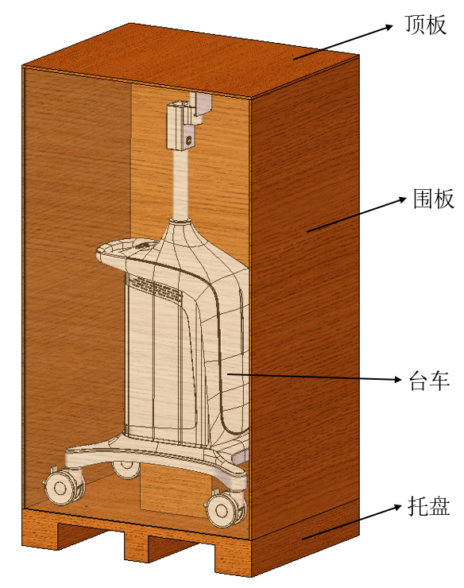

**图 1 导航台车包装方案示意图**

## 执行台车包装

执行台车整体落在木箱托盘上，托盘和台车底部分别安装4个M10的吊环，用抽拉绳依次穿过托盘、台车底部的吊环后拉紧确保台车在运输过程中不随意移动、颠簸。机械臂主要关节在运输过程中不能直接受力支撑，因此机械臂要收纳到指定姿态，并在相应的关节处放置珍珠棉缓冲。整体套上PE薄膜防潮。四周缠绕气柱袋缓冲并用缠绕膜包裹。四个围板和顶板确保木箱运输不变形，不轻易损伤内部产品。

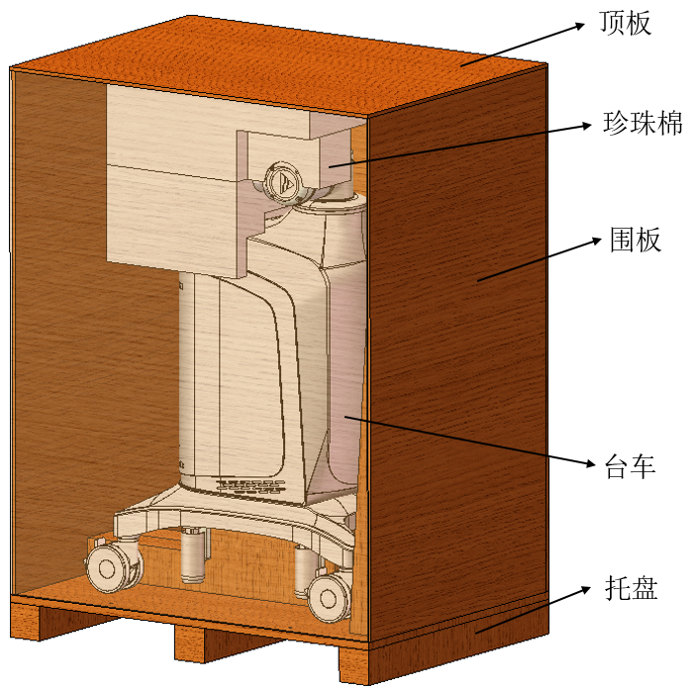

**图 2 执行台车包装方案示意图**

## 操作台车包装

操作台车有悬臂结构安装显示器，考虑存储运输便利、安全，将显示器拆除放置在配件箱中运输。余下台车整体落在木箱托盘上，托盘和台车底部分别安装4个M10的吊环，用抽拉绳依次穿过托盘、台车底部的吊环后拉紧确保台车在运输过程中不随意移动、颠簸。整体套上PE薄膜防潮。四周缠绕气柱袋缓冲并用缠绕膜包裹。四个围板和顶板确保木箱运输不变形，不轻易损伤内部产品。

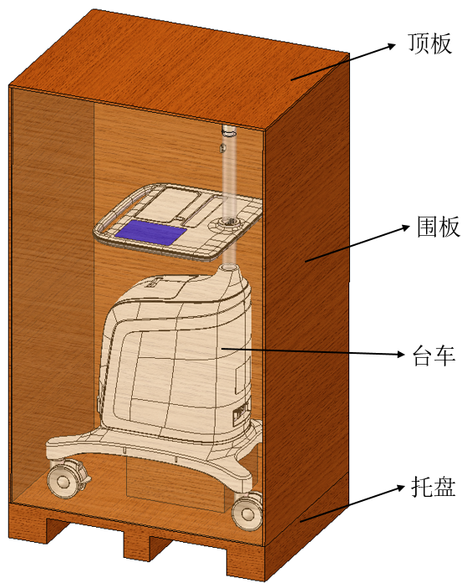

**图 3 导航台车包装方案示意图**

## 配件箱

配件箱包含两个显示器、一个双目相机、有线脚踏、吊臂组件、拉手、线缆等。其中，显示器、双目相机均复用原厂包装；有线脚踏、吊臂组件、拉手均放置在专用的珍珠棉内；线缆放置在专门纸箱中。各个模块按照设计依次叠放在托盘上，木箱内空余空间用珍珠棉填充。四个围板和顶板确保木箱运输不变形，不轻易损伤内部产品。

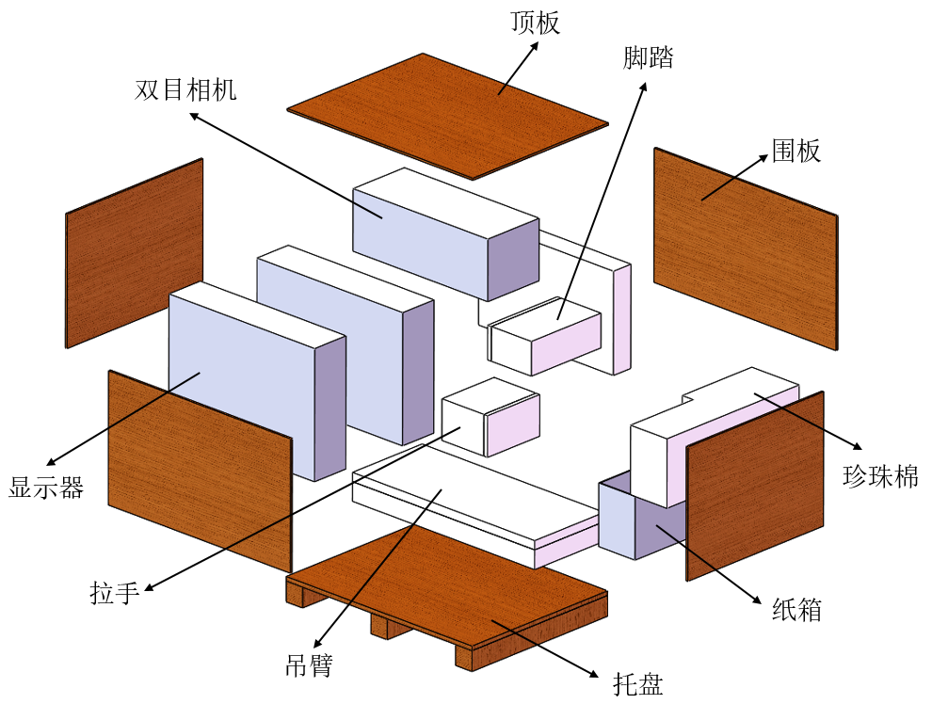

**图 4 配件箱包装方案示意图**

## 围板印刷方案

表 1 印刷内容方案

|  |  |  |  |
| --- | --- | --- | --- |
| 名称 | 印刷位置 | 数量 | 印刷内容 |
| 木箱围板印刷内容 | 长高面 | 1 | 1. 防护标志 2. 商标+logo 3. 骨科手术导航定位系统 4. 公司信息 |
| 长高面 | 1 | 1. 防护标志 2. 商标+logo 3. 骨科手术导航定位系统 4. 注册、生产信息 |
| 宽高面 | 2 | 1. 商标+logo 2. 外箱尺寸； 3. 毛重； 4. 共4件，第X件 |
| 长宽面 | 1 | 无 |
| 参考图标 |  | | |

注意：上表关于一些印刷参数编号等非指定，可根据实际调整。